Dul Siar 2. Sprioc Dáta 9/1/13

Roinn A Bunaithe ar Caibidil 11 (Céimseatán) agus Caibidil 15 (Tógála)

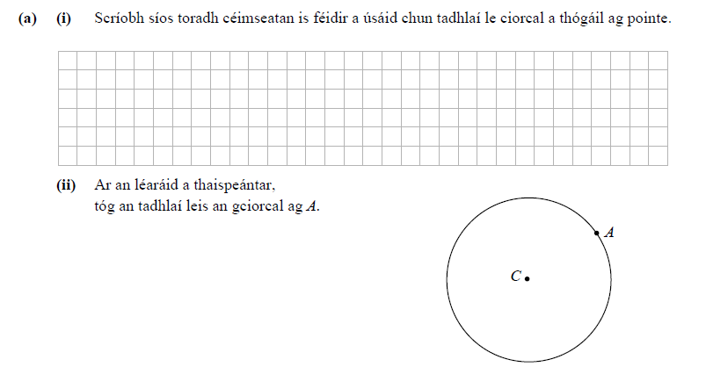
Ceist 1 (Léigí lth 330 sa leabhair)
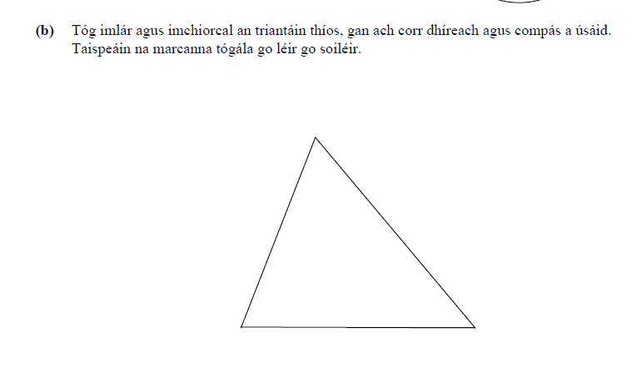
Ceist 2 (tógála – Caibidil 15)

Ceist 3
(a) Tógála – Caibidil 15

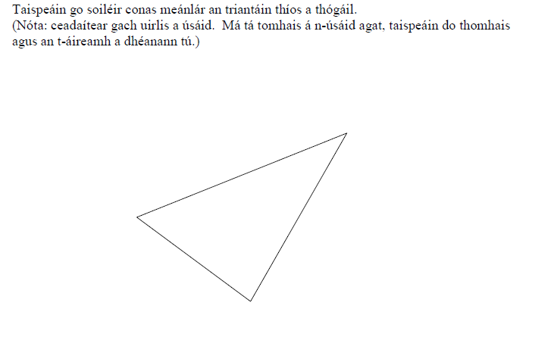
(b) (Teoirimí – lth 335. Tá freagra i bhfocail ag teastáil anseo)
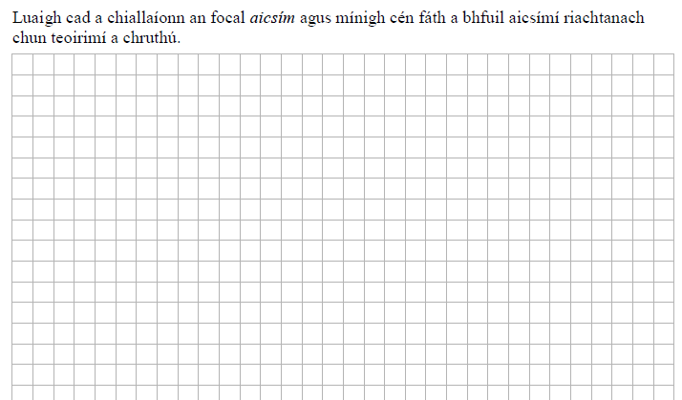

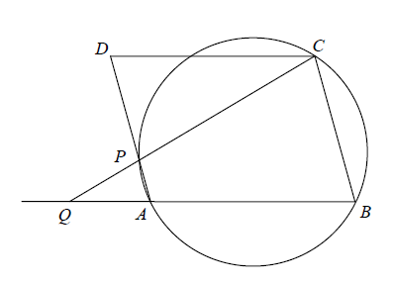
Ceist 4
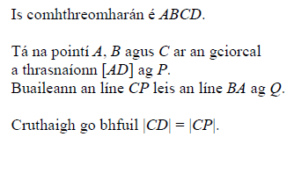
Ceist 5
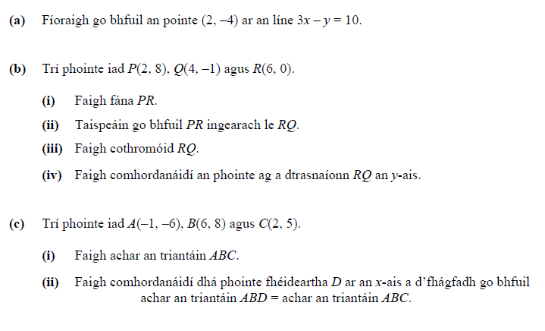
Ceist 6
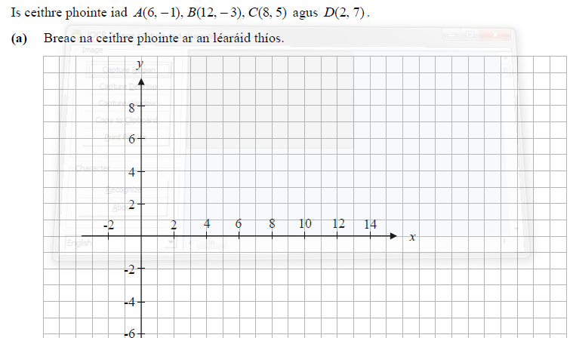
(I gcóir páirt b- smaoinigh. Cad atá speisialta faoi comhthreomharáin?
Smaoinigh ar treo/fad/trasnáin. Freagraíonn tú cuid (b) i bhfocail. I gcuid (c) úsáideann tú ceann de na módhanna a roghnaíonn tú)
